Kunstwerke aus Eis!

Ihr braucht dafür: - Schälchen oder flache Gefäße
- Wasser (wenn ihr das Wasser vorher abkocht, wird das Eis klarer)
- Naturmaterialien (Blütenblätter, Hagebutten, Stöckchen…),
Glitzersteinchen, kleine Figuren, Tinte oder Lebensmittelfarbe oder oder
- etwas Schnur
- eine kalte Nacht oder den Tiefkühler

Los geht`s!

- Füllt euer Gefäß mit Wasser. Achtung, macht es nicht zu voll, sonst könnt ihr es nicht mehr nach draußen transportieren.
- Legt nun ein paar eurer Materialien in das Gefäß und ordnet sie so an, wie es euch gefällt. 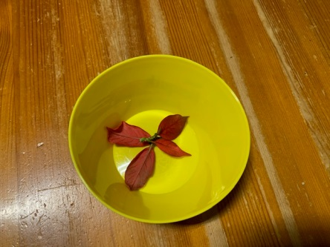

- Legt die Enden einer Schnur in das Wasser, so könnt ihr euer Kunstwerk, wenn es durchgefroren ist, aufhängen.
- Stellt nun eure Form über Nacht nach draußen.
- Ist euer Kunstwerk durchgefroren, entfernt ihr es vorsichtig aus der Form und könnt es bestaunen.
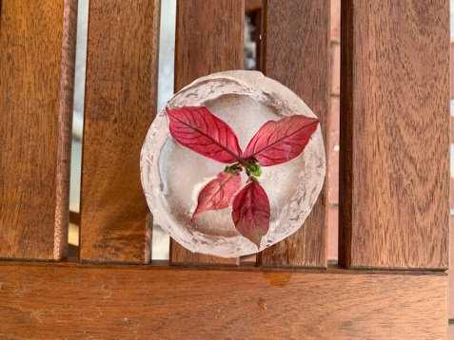
Viel Spaß!

